面向师生的校园智能文档辅助系统

详细设计说明书
文件编号：CIDAS-LLD-001
版本：1.1.0
日期：2026-10-18
项目组

文件修改控制
编号 | 版本 | 修改内容 | 日期
1 | 1.0.0 | 创建六大业务域详细设计、接口与异常模型。 | 2026-10-18
2 | 1.0.0 | 补充页面流转、表单校验和前后端交互规范。 | 2026-10-18
3 | 1.0.0 | 补充单元测试策略、核心用例与验收边界。 | 2026-10-18
4 | 1.1.0 | 同步三角色原型页面映射与角色模型 | 2026-10-30

目录
文件修改控制 2
目录 3
1 引言 5
1.1 编写目的 5
1.2 背景与参考依据 5
2 通用设计 5
2.1 后端工程结构 5
2.2 通用请求上下文 6
2.3 统一响应与错误模型 7
2.4 事务、幂等与并发 7
2.5 安全上下文与审计切面 8
3 模块级详细设计 8
3.1 文档接入模块 8
3.1.1 模块职责与对象 8
3.1.2 上传与解析流程 8
完成上传伪代码 9
3.1.3 接口与函数定义 9
3.2 智能处理模块 10
3.2.1 模块职责与任务状态机 10
3.2.2 问答检索与拒答 10
问答核心算法 11
3.2.3 接口定义 11
3.3 格式与模板模块 12
3.3.1 对象与规则解析 12
3.3.2 校验与自动修复流程 12
模板规则比对 13
3.3.3 接口定义 14
3.4 协作与版本模块 14
3.4.1 协作会话与快照 14
3.5 权限与审计模块 15
3.5.1 鉴权算法 15
文档动作授权 16
3.5.2 审计日志规则 16
3.6 导出与统计模块 17
3.6.1 导出与提交 17
3.6.2 统计规则 18
4 界面与交互详细设计 18
4.1 页面路由与流转 18
4.2 页面交互原则 19
4.3 表单字段与校验 19
4.4 前后端交互 20
5 错误处理与日志设计 20
5.1 错误码字典 20
5.2 业务异常机制 21
5.3 日志与追踪格式 21
6 单元测试与质量设计 22
6.1 测试范围与策略 22
6.2 核心测试用例 22
6.3 接口与端到端测试 23
7 实现约束与交付检查 24
7.1 编码约束 24
7.2 交付前检查 24

1 引言

1.1 编写目的
本说明书把概要设计和数据库设计落实到可编码的类、方法、接口、页面状态、校验规则和异常处理。开发人员可以据此建立工程骨架、编写接口和测试，不需要再从原型或需求文档反推实现细节。
本文中的类名、方法名、接口路径、表名和错误码是跨文档契约。若实现需要调整，应同步更新概要设计、数据库设计和接口测试，避免文档与代码双向漂移。

1.2 背景与参考依据
- 《CIDAS 需求规格说明书》1.0.0-0.0.0。
- 《CIDAS 概要设计说明书》CIDAS-HLD-001。
- 《CIDAS 数据库设计说明书》CIDAS-DBD-001。
- `03_页面原型` 的三条角色路线共 81 个业务画面与 5 个认证画面。

2 通用设计

2.1 后端工程结构
表 2-1 Spring Boot 包结构
包 | 职责 | 典型对象
common.api | 统一响应、分页、错误码和 trace | ApiResponse、PageResult、ErrorCode
common.security | 认证上下文、令牌解析和鉴权切面 | UserPrincipal、AuthContext、AccessGuard
common.persistence | 公共审计字段、事务模板和仓储基类 | BaseEntity、TransactionRunner
document.api | 上传、文档、预览和版本 REST 接口 | DocumentController、UploadController
document.application | 上传编排、解析协调和文档事务 | DocumentApplicationService、UploadSessionService
ai.application | 智能任务编排、状态轮询和结果校验 | AiTaskOrchestrator、AiResultService
template.application | 模板、规则、格式检查与转换 | TemplateRuleService、FormatCheckService
collaboration.application | 协作票据、快照和版本落库 | CollaborationService、SnapshotService
access.application | RBAC、ACL、共享链接和审计 | AccessControlService、AuditService
export.application | 导出、作业提交和统计 | ExportService、SubmissionService
infrastructure.oss | OSS 签名、对象校验和生命周期 | OssStorageAdapter
infrastructure.ai | 模型服务适配、重试和熔断 | AiModelAdapter、ModelCircuitBreaker

模块内部采用 Controller → ApplicationService → DomainService/Repository 的调用顺序。Controller 只做参数绑定、身份读取和响应转换；ApplicationService 负责事务和跨领域编排；Repository 只做持久化。任何 Controller 不得直接调用 Mapper 或 OSS 客户端。 核心应用类图如图 2-1 所示。
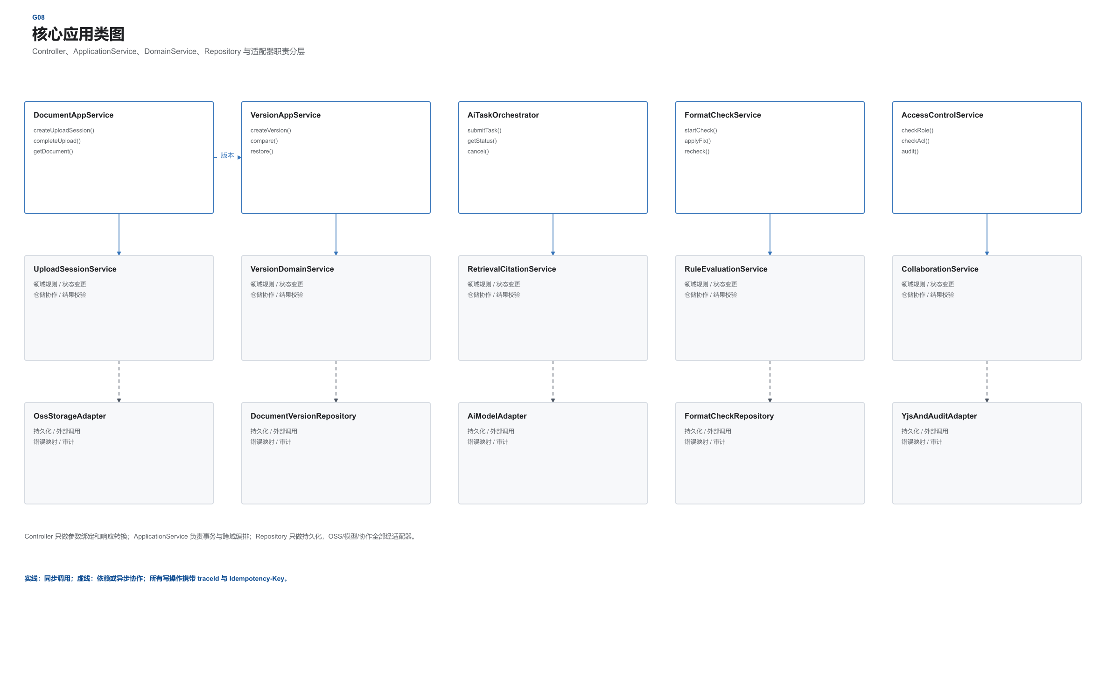
图 2-1 核心应用类图

2.2 通用请求上下文
表 2-2 请求上下文对象
字段 | 类型 | 说明
userId | UUID | 当前登录用户，系统任务允许为空。
roles | Set<String> | 当前用户生效角色编码。
courseScope | Set<UUID> | 用户可访问的课程范围。
traceId | String | 从请求头或网关生成，贯穿接口、任务和审计。
sourceIp | String | 取自受信代理头，禁止直接相信公网伪造值。
requestId | String | 幂等请求或批处理关联 ID。

2.3 统一响应与错误模型
表 2-3 REST 响应约定
HTTP 状态 | 业务 code | 使用场景 | 客户端处理
200 | 200 | 查询、更新成功。 | 读取 data 并刷新状态。
201 | 200 | 创建上传会话、任务、作业等资源。 | 读取 Location 或 data.id。
204 | 200 | 删除、撤销或取消成功。 | 不解析响应体。
400 | 40001 | 参数或业务格式错误。 | 定位字段并提示。
401 | 40101 | 未登录或令牌过期。 | 跳转登录并保留回跳地址。
403 | 40301 | 角色不具备权限。 | 显示无权限状态。
403 | 40302 | 文档 ACL 拒绝。 | 不显示资源是否存在。
404 | 40401 | 资源不存在或不可见。 | 显示统一空状态。
409 | 40901 | 版本或并发冲突。 | 重新加载最新版本。
413 | 41301 | 文件或请求体过大。 | 提示大小限制。
415 | 41501 | 文件类型不支持。 | 提示允许的 Word/PDF 类型。
429 | 42901 | 限流或并发任务超限。 | 显示稍后重试和排队序号。
500 | 50001 | 未捕获异常。 | 显示 traceId，联系管理员。
502 | 50201 | 模型或外部服务失败。 | 允许重试，不展示伪造结果。
503 | 50301 | OSS、数据库或内部服务暂时不可用。 | 幂等请求可安全重试。
504 | 50401 | 处理超时。 | 保留任务并允许查询状态。

2.4 事务、幂等与并发
- 上传完成、版本创建、作业提交和共享授权使用本地事务；Outbox 事件与业务写入同事务提交。
- 创建上传会话、完成上传、创建 AI 任务、提交作业和创建导出任务要求 `Idempotency-Key`。
- 文档更新使用 `current_version_id` 或 `version_no` 做乐观并发校验；冲突返回 40901。
- Redis Stream 消费使用 `consumerGroup + messageId + taskId` 组合去重，任务表状态作为最终事实。
- OSS 对象以 `bucket + objectKey + versionId` 唯一标识，内容摘要不同则不得复用旧版本。

2.5 安全上下文与审计切面
鉴权顺序固定为：认证令牌 → 账号状态 → 角色权限 → 课程范围 → 文档 ACL/共享链接 → 动作约束。审计切面在安全上下文建立后执行，记录动作开始和结果；如果鉴权失败，也记录拒绝事件，但不暴露资源标题等敏感信息。

3 模块级详细设计

3.1 文档接入模块

3.1.1 模块职责与对象
表 3-1 文档接入核心类
类/服务 | 职责 | 依赖 | 关键约束
DocumentController | 文档列表、详情、重命名、删除和回收站接口。 | DocumentApplicationService | 不返回未授权课程文档。
UploadController | 创建上传会话、完成回调和重新解析。 | UploadSessionService | 校验类型、大小、课程与幂等键。
DocumentApplicationService | 文档状态机、文档与版本事务编排。 | Repository、OssStorageAdapter、Outbox | 版本不可覆盖。
OssStorageAdapter | STS、HeadObject、签名 URL、复制和删除。 | 阿里云 OSS SDK | 不暴露长期 AccessKey。
ParsingTaskPublisher | 发布解析事件并设置优先级。 | Outbox、Redis Stream | 事件负载只含对象和任务标识。
PreviewService | 结构树、分页、关键词检索和定位。 | ChunkRepository、DerivedFileRepository | 命中结果必须对应请求版本。

3.1.2 上传与解析流程
浏览器先申请上传会话，主应用检查课程权限、文件类型和大小后签发 STS。上传完成后，主应用通过 HeadObject 和内容摘要确认对象，创建文档、首个版本和原始对象登记，再发布解析事件。解析进程只消费已登记版本，成功后写入分块、元素索引和派生文件，失败时保留原始文件并将文档状态置为 FAILED。 文档上传与解析时序如图 3-1 所示。
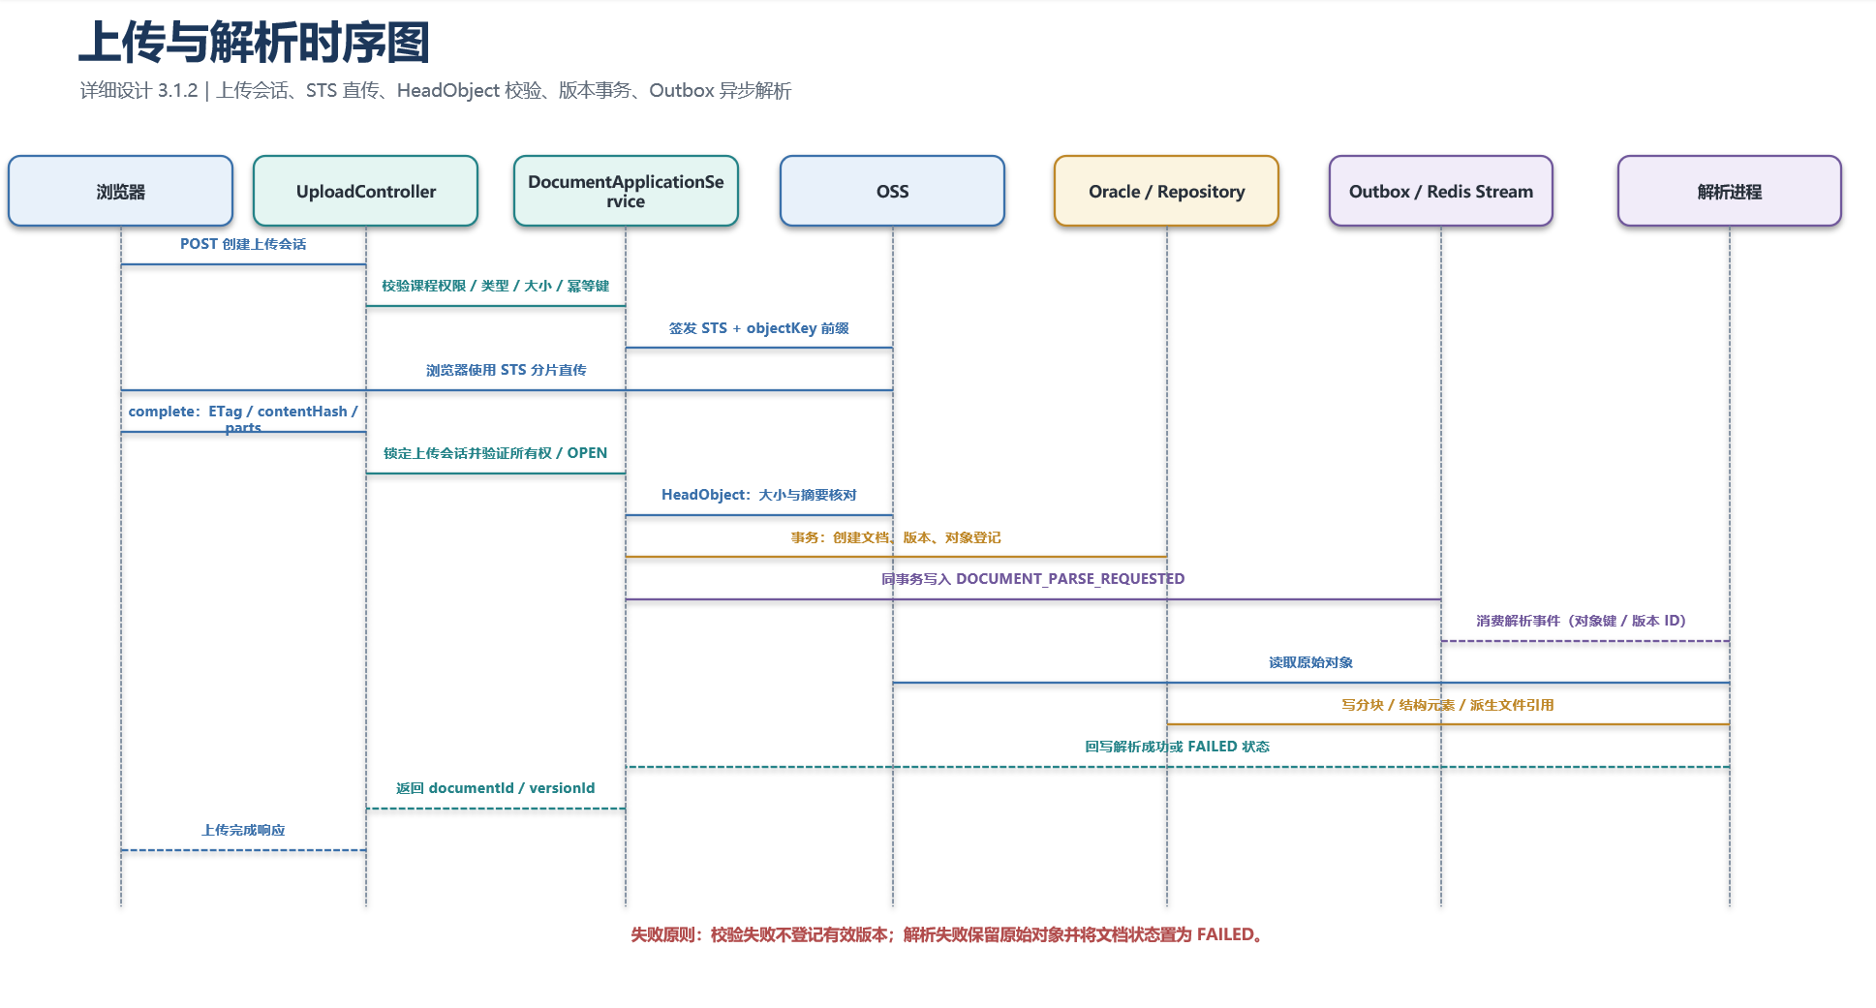
图 3-1 文档上传与解析时序

完成上传伪代码
completeUpload(user, sessionId, idempotencyKey, completion):
assert idempotencyKey not used or same result
session = uploadSessionRepo.lock(sessionId)
assert session.ownerId == user.id and session.status == OPEN
object = oss.headObject(session.objectKey)
assert object.size == session.expectedSize
assert completion.contentHash == object.contentHash
transaction:
document = createDocument(session.courseId, session.metadata, user.id)
version = createVersion(document, object, user.id, "UPLOAD")
document.currentVersionId = version.id
document.status = PARSING
outbox.publish("DOCUMENT_PARSE_REQUESTED", version.id)
audit.record("UPLOAD_COMPLETED", document.id, object.contentHash)
return DocumentCreated(document.id, version.id)

3.1.3 接口与函数定义
表 3-2 文档接入主要接口
方法 | 路径 | 输入 | 输出/异常
GET | /api/v1/documents | courseId,type,status,keyword,page,pageSize | 分页文档；40301/40302
POST | /api/v1/documents/upload-sessions | courseId,title,fileName,size,mimeType | 会话、STS、objectKey；41301/41501
POST | /api/v1/documents/upload-sessions/{id}/complete | ETag、contentHash、parts | documentId、versionId；40901
GET | /api/v1/documents/{id} | 可选 versionId | 文档详情与权限摘要；40401
PATCH | /api/v1/documents/{id} | title、courseId、tags | 更新后的文档；40901
DELETE | /api/v1/documents/{id} | 无 | 204；文档进入回收站
POST | /api/v1/documents/{id}/restore | 无 | 204；恢复文档
POST | /api/v1/documents/{id}/parse | versionId | 任务 ID；40901
GET | /api/v1/documents/{id}/preview | versionId,page | 预览对象或结构树；40401
GET | /api/v1/documents/{id}/search | versionId,q | 命中页码、段落和字符范围

3.2 智能处理模块

3.2.1 模块职责与任务状态机
AI 编排层只管理任务、权限和结果结构，不把模型协议暴露给前端。任务从 `QUEUED` 进入 `RUNNING`，成功写结果和引用后进入 `SUCCEEDED`；超时、模型失败或证据不足按不同结果处理。证据不足的问答是成功的业务结果，状态为 `SUCCEEDED`，消息状态为 `REFUSED`。
表 3-3 智能处理核心类
类/服务 | 职责 | 关键输入 | 关键输出
AiTaskOrchestrator | 任务幂等、排队、状态更新和结果保存。 | 文档版本、任务类型、参数 | taskId、状态、结果
AiModelAdapter | 统一调用国产模型适配层。 | 提示、分块、参数 | 文本、结构化 JSON、token 统计
RetrievalService | Top-K 向量召回、重排和证据阈值判断。 | 问题向量、versionId | 候选分块与相关性
CitationService | 校验引用与生成页码/字符范围。 | 模型引用、分块 | 可回跳的引用列表
PolishService | 处理选中段落、采纳和撤销。 | 原文、润色结果、决策 | 新版本或放弃记录

3.2.2 问答检索与拒答
问答检索、引用校验与拒答分支如图 3-2 所示。
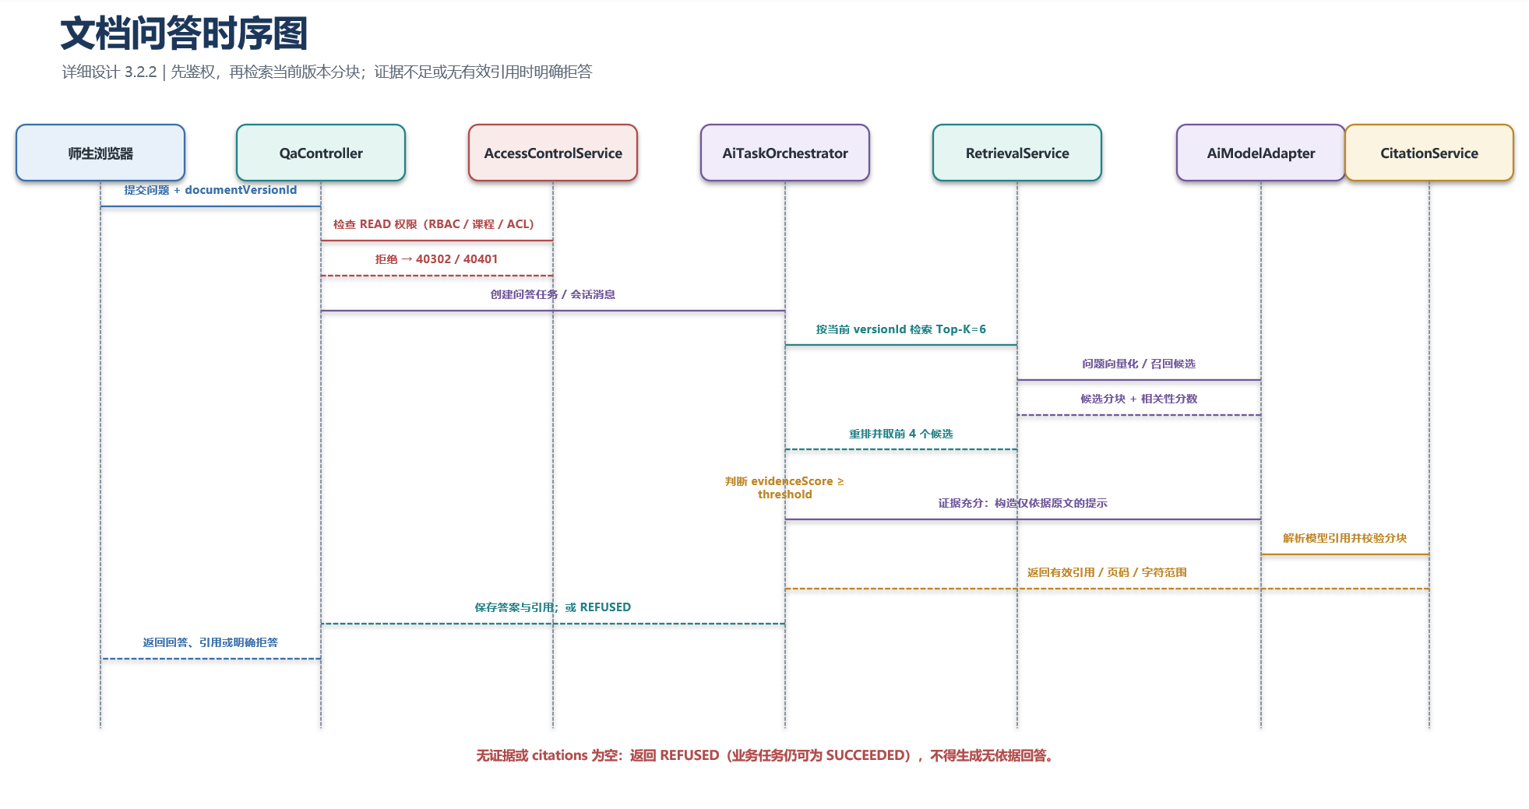
图 3-2 文档问答时序

问答核心算法
answer(documentVersion, question, topK=6):
assert access.check(currentUser, documentVersion.documentId, READ)
questionVector = model.embed(question)
candidates = vectorRepo.search(questionVector, versionId, topK)
candidates = rerank(question, candidates).take(4)
evidenceScore = max(candidate.score)
if evidenceScore < evidenceThreshold:
return REFUSED("未在文档中找到依据")
prompt = buildEvidenceOnlyPrompt(question, candidates)
raw = model.answer(prompt, maxTokens=900)
citations = citationService.resolve(raw.citations, candidates)
if citations.isEmpty():
return REFUSED("文档依据不足以形成可核实回答")
return Answer(raw.text, citations, model.metadata)

3.2.3 接口定义
表 3-4 智能处理接口
方法 | 路径 | 说明 | 超时与异常
POST | /api/v1/documents/{id}/summaries | 创建摘要任务。 | 60 秒目标；50401/50201
POST | /api/v1/documents/{id}/keypoints | 创建要点提取任务。 | 60 秒目标；50201
GET | /api/v1/ai-tasks/{taskId} | 查询任务进度、结果和引用。 | 40401；任务失败返回结构化错误
POST | /api/v1/ai-tasks/{taskId}/cancel | 取消排队或运行任务。 | 40901 如果任务已结束
POST | /api/v1/qa/sessions | 基于文档创建问答会话。 | 40302/40401
POST | /api/v1/qa/sessions/{id}/messages | 提交问题和连续追问。 | 5 秒目标；证据不足返回 REFUSED
POST | /api/v1/documents/{id}/polish | 润色选中段落。 | 返回原文本、润色文本和比较标记
POST | /api/v1/polish/{id}/decision | 采纳、部分采纳或放弃。 | 生成新版本；40901

3.3 格式与模板模块

3.3.1 对象与规则解析
模板发布时，解析器把 Word 模板中的标题、字体、字号、行距、页边距、页眉页脚、图表题注和参考文献规则转换为 `edudoc_format_rule`。规则配置使用 JSON，避免为每种格式项增加专用表。文档校准时先生成版本结构树，再按规则顺序输出问题。
表 3-5 格式模块核心类
类/服务 | 职责 | 输入 | 输出
TemplateRuleService | 解析模板、发布版本和解析规则集合。 | 模板文件、规则配置 | 模板版本、规则集合
FormatCheckService | 创建校验任务、按规则比对并保存问题。 | 文档版本、模板版本 | 问题清单、通过状态
AutoFixService | 把可修复问题转换为版本编辑指令。 | 问题、结构树 | 新版本和修复摘要
ConversionService | 提交转换任务并关联结果对象。 | 源版本、目标格式 | 转换任务和结果文件
ElementNumberingService | 章节内图表、代码和公式编号。 | 结构元素、章节顺序 | 显示编号与引用索引

3.3.2 校验与自动修复流程
模板规则比对、问题定位与修复路径如图 3-3 所示。
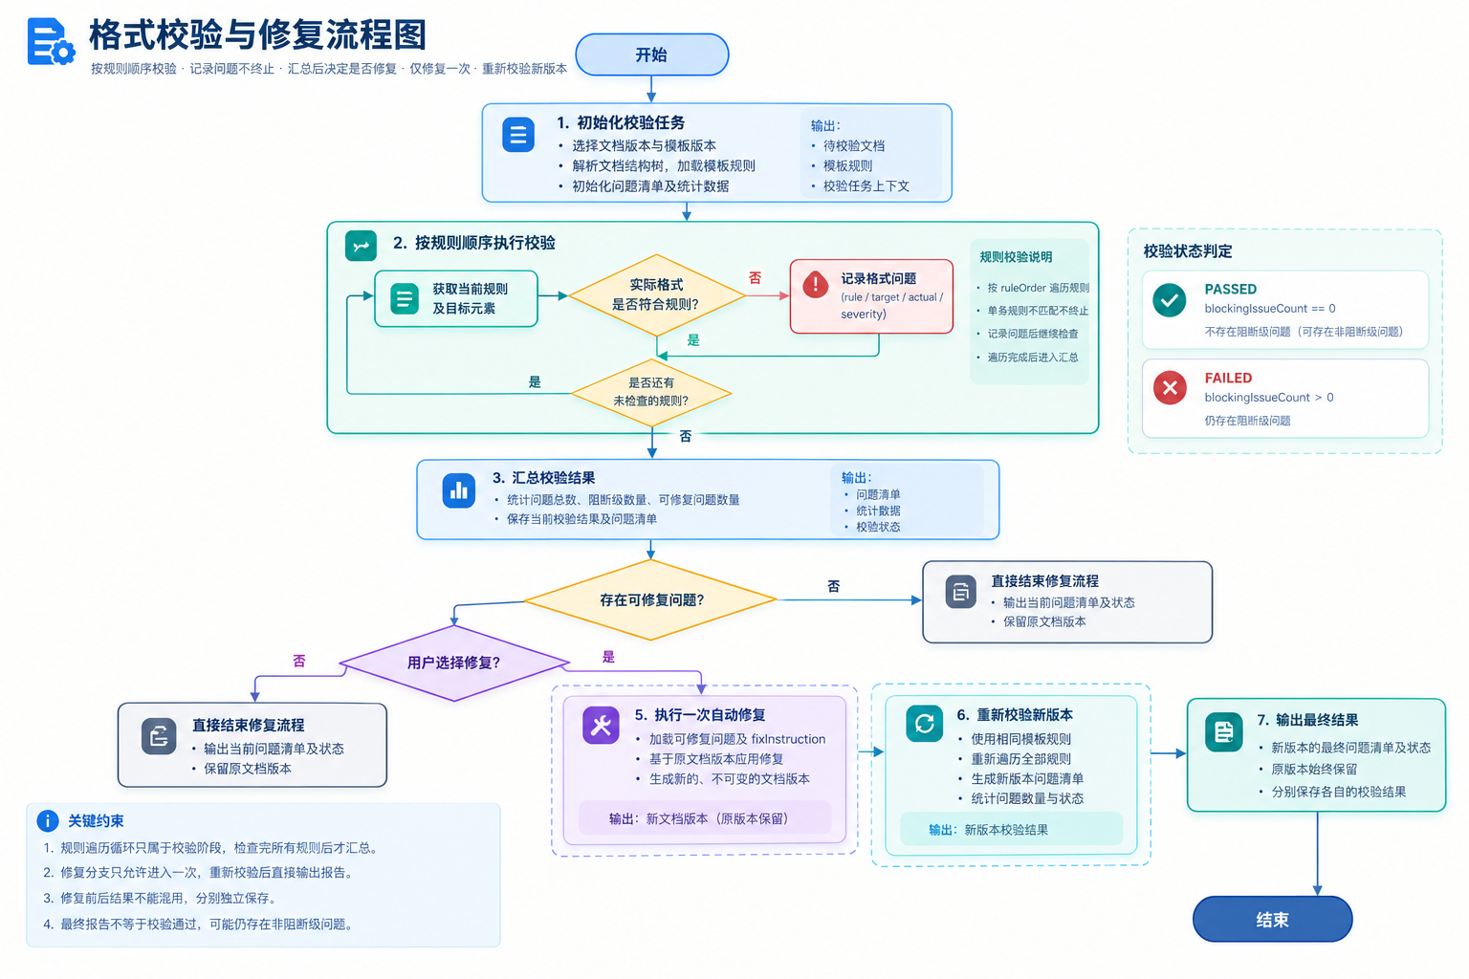
图 3-3 格式校验与自动修复流程

模板规则比对
check(documentVersion, templateVersion):
tree = structureParser.parse(documentVersion)
rules = ruleRepository.findByTemplateVersion(templateVersion)
issues = []
for rule in rules.sortByRuleOrder():
targets = tree.select(rule.targetSelector)
for target in targets:
actual = target.extract(rule.ruleType)
if not rule.matches(actual):
issues.add(toIssue(rule, target, actual))
check.totalIssueCount = issues.size
check.blockingIssueCount = issues.count(severity == BLOCKER)
check.status = check.blockingIssueCount == 0 ? PASSED : FAILED
return issues

autoFix(issueIds):
issues = loadOpenFixable(issueIds)
tree = loadCurrentStructureTree(locked=true)
for issue in issues:
tree.apply(issue.fixInstruction)
version = versionService.createEditVersion(tree, user)
verifyAgain(version, templateVersion)

3.3.3 接口定义
表 3-6 模板、校验与转换接口
方法 | 路径 | 说明 | 权限
GET | /api/v1/templates | 按课程查询模板和当前版本。 | TEMPLATE_READ
POST | /api/v1/templates | 新建模板草稿。 | TEMPLATE_MANAGE
POST | /api/v1/templates/{id}/versions | 上传并解析新版本。 | TEMPLATE_MANAGE
POST | /api/v1/templates/{id}/versions/{versionId}/publish | 发布模板给课程。 | TEMPLATE_MANAGE
POST | /api/v1/documents/{id}/format-checks | 创建格式校验任务。 | FORMAT_CHECK
GET | /api/v1/format-checks/{checkId}/issues | 分页查询问题清单。 | 文档 READ
POST | /api/v1/format-checks/{checkId}/fix | 修复选中的可自动修复问题。 | 文档 EDIT
POST | /api/v1/conversions | 创建 Word/PDF 转换任务。 | FORMAT_CONVERT
GET | /api/v1/conversions/{taskId} | 查询进度、结果和失败原因。 | 任务发起人

3.4 协作与版本模块

3.4.1 协作会话与快照
主应用创建 `edudoc_collab_session` 并生成短期协作票据，Yjs 网关验证票据后允许 WebSocket 连接。网关保存内存中的 Yjs 文档状态，每次增量只广播状态变化；主应用按 30 秒静默或 2 分钟间隔请求快照。快照写入 OSS，生成新文档版本，并在 `edudoc_collab_snapshot` 中记录状态向量摘要。 协作编辑与版本快照时序如图 3-4 所示。
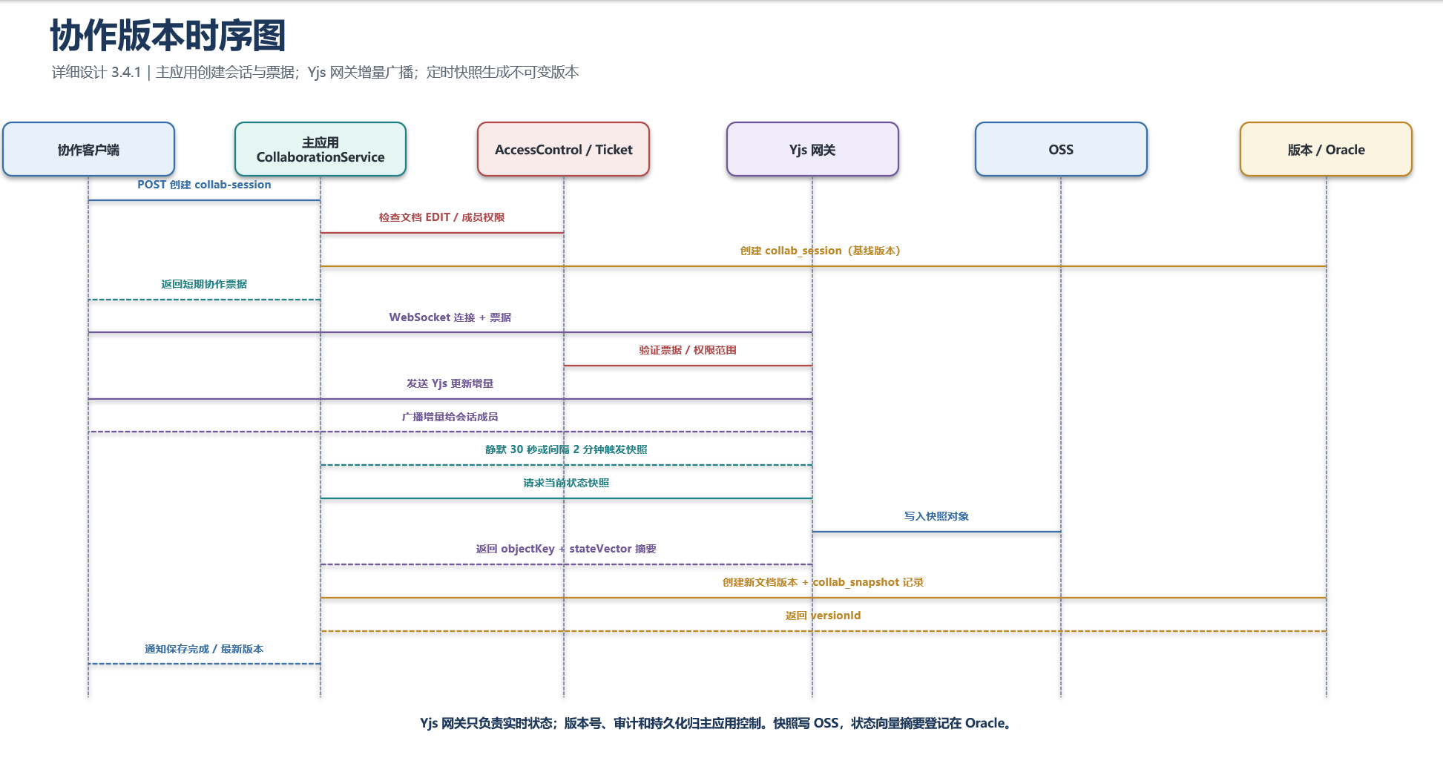
图 3-4 协作编辑与版本快照时序
表 3-7 协作模块核心接口
方法 | 路径/协议 | 说明 | 异常
POST | /api/v1/documents/{id}/collab-sessions | 创建协作会话和票据。 | 40302/40901
POST | /api/v1/collab-sessions/{id}/members | 邀请成员并设置 VIEW/COMMENT/EDIT。 | 40401/40301
DELETE | /api/v1/collab-sessions/{id}/members/{userId} | 移除成员。 | 40301
WS | /ws/collab/{providerDocKey}?ticket= | Yjs 增量同步和在线状态。 | 票据过期关闭连接
POST | /api/v1/collab-sessions/{id}/snapshot | 主动生成快照。 | 40901
GET | /api/v1/documents/{id}/versions | 版本列表。 | 40401
GET | /api/v1/documents/{id}/versions/compare | 比较两个版本差异。 | 40401
POST | /api/v1/documents/{id}/versions/{versionId}/restore | 恢复为新版本。 | 40901

3.5 权限与审计模块

3.5.1 鉴权算法
权限判定与审计写入流程如图 3-5 所示。
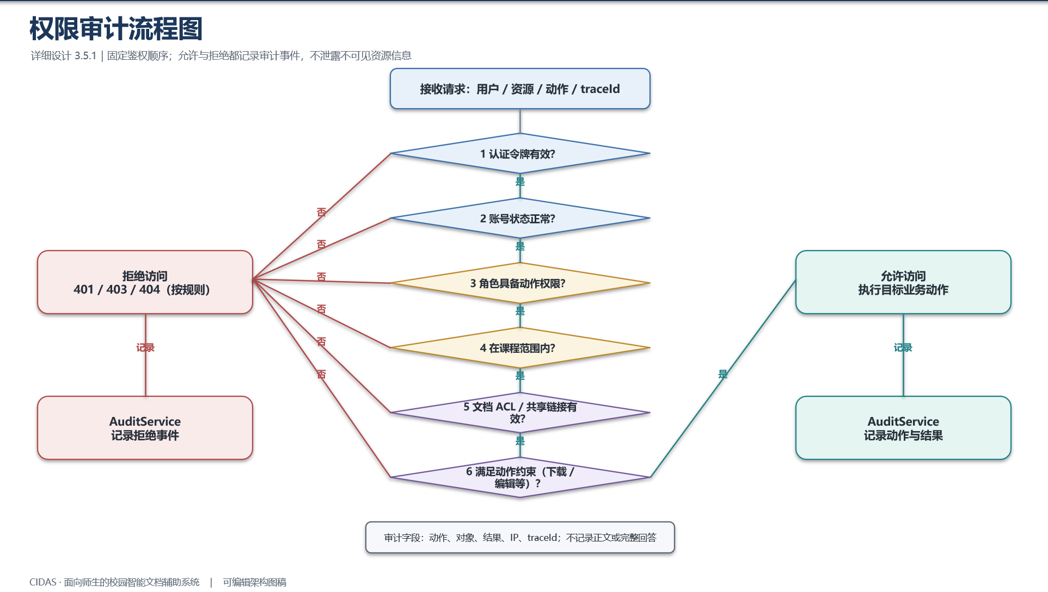
图 3-5 权限校验与审计流程

文档动作授权
authorize(user, documentId, action):
if user.accountStatus != ACTIVE:
deny(40101)
requiredPermission = permissionFor(documentResource, action)
if not rbac.hasAny(user.roles, requiredPermission):
deny(40301)
document = documentRepo.findVisible(documentId)
if document == null:
deny(40401)
if user.id == document.ownerId:
allow(OWNER)
if document.courseId in user.courseScope and courseRoleAllows(action):
allow(COURSE)
grants = aclRepo.findActive(documentId, user.id, user.courseIds)
if grants.contains(action):
allow(ACL)
if validShareLink.contains(action):
allow(LINK)
deny(40302)

3.5.2 审计日志规则
审计动作分为认证、文档、版本、共享、权限、智能、转换、导出和提交九类。成功和拒绝都写入 `edudoc_audit_log`。`resourceRef` 保存资源 UUID 或业务键，`detail_json` 只保存状态变化、错误码、对象摘要和版本号；不得保存文档正文、模型回答、原始问题、下载令牌或密钥。
表 3-8 审计接口与权限
方法 | 路径 | 说明 | 权限
GET | /api/v1/roles | 查询角色和权限矩阵。 | ROLE_MANAGE 或 AUDIT_READ
POST | /api/v1/roles | 创建自定义角色。 | ROLE_MANAGE
PUT | /api/v1/roles/{id}/permissions | 更新角色权限点。 | ROLE_MANAGE
POST | /api/v1/users/{id}/roles | 分配角色，立即生效。 | ROLE_MANAGE
POST | /api/v1/documents/{id}/shares | 创建共享范围或链接。 | DOCUMENT_SHARE
DELETE | /api/v1/shares/{id} | 撤销共享。 | DOCUMENT_SHARE
GET | /api/v1/audit-logs | 按时间、用户、类型和文档筛选。 | AUDIT_READ
POST | /api/v1/audit-logs/export | 导出审计查询结果。 | AUDIT_READ

3.6 导出与统计模块

3.6.1 导出与提交
导出任务只读取已授权版本。全文导出使用版本结构树重新生成 DOCX/PDF，摘要、要点和问答导出使用结构化结果与引用。作业提交必须校验课程成员、截止时间、允许迟交和文档版本，提交成功写入不可变提交记录，并可选触发格式校验。提交统计按课程成员减去有效提交计算未提交人数。
表 3-9 导出与统计接口
方法 | 路径 | 说明 | 输出
POST | /api/v1/exports | 创建导出任务。 | exportTaskId
GET | /api/v1/exports/{id} | 查询导出进度和签名下载地址。 | 状态、objectKey、过期时间
GET | /api/v1/exports | 查询历史导出记录。 | 分页任务
POST | /api/v1/assignments | 教师发布作业。 | assignmentId
GET | /api/v1/assignments/{id}/submissions | 查看提交与未提交名单。 | 统计和分页明细
POST | /api/v1/assignments/{id}/submissions | 学生提交文档版本。 | submissionId
POST | /api/v1/assignments/{id}/reminders | 提醒未提交学生。 | 提醒任务
GET | /api/v1/assignments/{id}/export | 导出统计表格。 | XLSX 或 PDF 导出任务

3.6.2 统计规则
- 已提交人数：当前作业下状态为 SUBMITTED、LATE 或 GRADED 的去重学生数。
- 迟交人数：`submitted_at` 晚于 `due_time` 且状态为 LATE 的学生数。
- 未提交人数：课程有效学生成员数减去已提交人数。
- 统计结果实时按数据库聚合，缓存键包含作业 ID、提交版本号和课程成员变更时间。
- 教师只能查看所授课程；运维角色按授权范围查看教学治理数据，不查看提交明细。

4 界面与交互详细设计

4.1 页面路由与流转
表 4-1 页面路由与原型映射
原型 | 页面 | 路由 | 主要入口 | 关键状态
学生端 01-27 | 学习工作台、我的文档至个人资料，共 27 屏 | /student/*（逐屏定位见 03_页面原型/student_route_v3） | 学生导航 8 项、文档列表与预览入口 | 加载、空列表、筛选无结果、解析中、失败、队列、成功
教师端 01-27 | 教学工作台、我的教学文档至个人资料，共 27 屏 | /teacher/*（逐屏定位见 03_页面原型/staff_routes_v3） | 教师导航 9 项、课程与作业入口 | 加载、空、错误、无权限、冲突
运维端 01-27 | 运维工作台、课程治理至账号与安全，共 27 屏 | /operations/*（逐屏定位见 03_页面原型/staff_routes_v3） | 运维导航 7 项、审计与存储入口 | 加载、空、错误、无权限、冲突
认证 5 屏 | 登录、SSO 回调、找回密码、账号受限、密码可见 | /login 及认证相关路由 | 统一身份认证入口 | 加载、校验失败、SSO 回调、账号受限

4.2 页面交互原则
- 所有长任务立即返回任务 ID，页面显示阶段、进度和可取消状态；刷新后可从任务接口恢复。
- 状态同时使用文字和颜色表达，避免只靠颜色区分成功或失败。
- 上传、校验、转换、导出和提交失败后保留当前输入，不把用户退回空白页。
- 摘要、要点和问答引用点击后打开当前版本对应页码并高亮字符范围。
- 版本冲突不自动覆盖，要求用户重新加载或基于最新版本重新操作。
- 权限不足显示统一无权限状态，不显示文档标题、大小或存在性。

4.3 表单字段与校验
表 4-2 主要表单校验规则
表单 | 字段 | 规则 | 错误提示
上传 | 文件类型 | 仅 .doc、.docx、.pdf；MIME 与扩展名双重校验。 | 仅支持 Word 或 PDF 文件。
上传 | 文件大小 | 单文件不超过 20MB。 | 文件超过 20MB。
上传 | 课程 | 当前用户必须为课程有效成员或教师。 | 无权向该课程上传。
文档 | 标题 | 1 至 200 字符，去首尾空格。 | 请输入有效标题。
模板 | 字号/行距/页边距 | 数字范围和单位必须符合规则配置。 | 格式值超出允许范围。
共享 | 有效期 | 不得早于当前时间，最长 30 天。 | 有效期不正确。
共享 | 权限 | VIEW/COMMENT/EDIT/DOWNLOAD 之一。 | 请选择有效权限。
问答 | 问题 | 1 至 1000 字符，不含空白。 | 请输入问题。
润色 | 选中段落 | 至少 1 段，最多 5000 字符。 | 选择内容过长，请分段处理。
作业 | 截止时间 | 必须晚于发布时间。 | 截止时间应晚于发布时间。
提交 | 文档版本 | 必须 READY；若启用格式校验，则校验不得有阻断问题。 | 当前版本未通过提交前校验。
角色 | 角色编码 | 4 至 40 位大写字母、数字和下划线。 | 角色编码格式不正确。

4.4 前后端交互
前端请求统一由 Axios 实例处理令牌、traceId、超时和错误映射。幂等创建接口由前端生成 `Idempotency-Key` 并保存到页面会话，用户重试时复用。长任务使用轮询或 SSE 获取状态；协作使用 WebSocket，断线后按指数退避重连并从最近状态向量恢复。

5 错误处理与日志设计

5.1 错误码字典
表 5-1 全局错误码
错误码 | HTTP | 含义 | 处理建议
40001 | 400 | 参数校验失败。 | 修正字段。
40101 | 401 | 未登录或令牌过期。 | 重新登录。
40102 | 401 | 令牌已撤销。 | 重新登录。
40301 | 403 | 角色权限不足。 | 联系管理员授权。
40302 | 403 | 文档 ACL 拒绝。 | 申请共享或课程权限。
40303 | 403 | 共享链接过期或撤销。 | 向所有者重新申请。
40401 | 404 | 资源不存在或不可见。 | 返回列表。
40901 | 409 | 版本或并发冲突。 | 重新加载后重试。
40902 | 409 | 重复提交或幂等键冲突。 | 读取既有结果。
41301 | 413 | 文件超过 20MB。 | 压缩或拆分文件。
41501 | 415 | 文件类型不支持。 | 转换为受支持格式。
42201 | 422 | 文档结构无法解析。 | 检查文件完整性或重新导出。
42202 | 422 | 格式校验存在阻断问题。 | 按问题清单修复。
42901 | 429 | 请求或任务并发超限。 | 稍后重试。
50001 | 500 | 服务器内部错误。 | 携带 traceId 联系管理员。
50201 | 502 | 模型服务失败。 | 稍后重试或切换可用模型。
50301 | 503 | OSS 或数据库暂时不可用。 | 幂等重试。
50401 | 504 | 处理超时。 | 查询任务状态，不重复创建。

5.2 业务异常机制
业务异常继承 `CidasBusinessException`，包含错误码、用户提示、是否可重试和上下文键。全局异常处理器把业务异常映射为标准响应；未知异常统一转换为 50001，并记录完整堆栈。权限拒绝、版本冲突和幂等冲突使用不同错误码，前端才能给出准确引导。

5.3 日志与追踪格式
表 5-2 结构化日志字段
字段 | 说明 | 示例
timestamp | UTC 时间，ISO 8601。 | 2026-10-18T02:00:00Z
level | 日志级别。 | INFO
service | 进程或服务名。 | cidas-api
traceId | 请求链路 ID。 | 5cf3d0...
userId | 脱敏或内部用户 ID。 | 0f54...
action | 动作类型。 | DOCUMENT_UPLOAD_COMPLETED
resourceRef | 资源 UUID 或对象键摘要。 | sha256:...
durationMs | 处理耗时。 | 283
resultCode | 结果码。 | 200
errorCode | 失败错误码，可空。 | 50301

日志级别约定：ERROR 表示需要人工处理的异常；WARN 表示降级、重试和越权拒绝；INFO 记录业务状态变化；DEBUG 只在测试环境开启。文档正文、完整问题、完整回答、令牌和云端密钥不得写入日志。

6 单元测试与质量设计

6.1 测试范围与策略
单元测试优先覆盖权限计算、版本状态机、上传完成幂等、模板规则比对、问答证据阈值、引用解析、导出范围和提交统计。数据库约束、OSS 签名和 Yjs 协作使用集成测试。前端使用 Vitest 覆盖状态和表单，Playwright 覆盖核心流程，k6 覆盖上传与问答并发。
- 后端单元测试覆盖率目标：领域与应用服务不低于 80%，关键权限分支 100%。
- 所有外部依赖通过接口隔离，测试中使用内存仓储或 Testcontainers。
- 测试数据使用匿名课程、用户和文档，不使用真实学生材料。
- 性能测试必须记录环境、数据规模、并发模型和错误率。
- 安全测试覆盖越权、共享链接过期、恶意文件名、SQL 注入和令牌泄露。

6.2 核心测试用例
表 6-1 核心单元与集成测试用例
编号 | 测试对象 | 场景 | 预期结果
UT-01 | UploadSessionService | 重复完成同一上传会话。 | 返回相同 documentId/versionId，不重复建版本。
UT-02 | UploadSessionService | 对象大小或摘要不一致。 | 拒绝登记，保留会话可重试。
UT-03 | AccessControlService | 学生访问他人未共享文档。 | 返回 40302 并写拒绝审计。
UT-04 | AccessControlService | 共享链接过期。 | 返回 40303，不泄露文档标题。
UT-05 | AccessControlService | 教师访问所授课程文档。 | 按课程范围允许。
UT-06 | VersionService | 恢复历史版本。 | 生成新版本号，旧版本保留。
UT-07 | VersionService | 两个用户同时提交编辑。 | 后到者收到 40901。
UT-08 | AiTaskOrchestrator | 同一幂等键重复创建摘要。 | 返回同一 taskId。
UT-09 | RetrievalService | 证据分数低于阈值。 | 返回 REFUSED，不调用生成。
UT-10 | CitationService | 模型返回不存在的 chunkId。 | 丢弃非法引用；无可信引用时拒答。
UT-11 | FormatCheckService | 字号规则不匹配。 | 生成 BLOCKER/WARNING 问题和期望值。
UT-12 | AutoFixService | 修复后仍有阻断问题。 | 生成新版本但校验仍为 FAILED。
UT-13 | TemplateService | 历史模板版本被新版本替换。 | 历史文档仍使用原模板版本。
UT-14 | ExportService | 导出摘要与引用。 | 文件含摘要与可读引用，不含未授权版本。
UT-15 | SubmissionService | 截止后提交且不允许迟交。 | 返回 422/409，不生成提交记录。
UT-16 | SubmissionService | 同一学生重复提交。 | 创建新 attempt，统计只取有效提交。
UT-17 | CollaborationService | 协作票据过期。 | WebSocket 拒绝连接并记录审计。
UT-18 | CollaborationService | 快照生成版本。 | 版本、快照和对象登记在同一事务。
UT-19 | AuditService | 下载敏感文档。 | 审计含 actor、document、traceId，不含正文。
UT-20 | OutboxDispatcher | 事件重复投递。 | 消费者按 taskId 去重，状态幂等。

6.3 接口与端到端测试
表 6-2 关键端到端场景
场景 | 步骤 | 通过标准
上传到摘要 | 登录 → 创建上传会话 → OSS 分片上传 → 完成 → 等待解析 → 生成摘要。 | 状态可追踪，摘要引用可回跳，失败可重试。
格式校验修复 | 选择课程模板 → 校验 → 查看问题 → 一键修复 → 复审。 | 准确率样本达标，修复生成新版本。
4 人协作 | 4 个账号加入同一文档并并发编辑。 | 无丢失更新；版本快照可恢复。
越权访问 | 学生尝试读取其他课程论文。 | 拒绝且审计完整。
500 并发上传 | k6 按 20MB 文件模式压测。 | 成功率不低于 99.9%，响应时间达标。
问答超时 | 模拟模型服务 6 秒无响应。 | 前端显示失败与重试，不显示伪造答案。
批量导出 | 选择多份已授权文档导出 PDF。 | 任务可追踪、链接短期有效、失败可重试。

7 实现约束与交付检查

7.1 编码约束
- Java 代码使用构造器注入，不使用字段注入；时间统一使用 UTC 的 `Instant` 或 `OffsetDateTime`。
- 数据库访问使用参数绑定；禁止把用户输入拼入 SQL、对象键或文件路径。
- 接口 DTO 与领域对象分离，不直接把数据库实体返回前端。
- 所有外部调用设置连接、读取和总超时，并记录耗时和错误类别。
- 跨域事件必须带 schemaVersion，便于后续兼容。

7.2 交付前检查
表 7-1 详细设计落地检查
检查项 | 通过条件
表结构 | 38 张表均包含 id/create_time/update_time，DDL、索引和触发器可按顺序执行。
接口 | 路径、错误码和响应体与本文一致，OpenAPI 文档可生成。
权限 | 三类预置角色（学生、教师、运维）和文档 ACL 分支有测试覆盖。
文件 | 上传、下载、转换和导出均经 OSS 短期凭证。
任务 | 解析、AI、转换、导出均支持幂等、超时和失败重试。
审计 | 查看、编辑、下载、共享和权限变更均写入审计。
UI | 81 个业务画面与 5 个认证画面包含加载、空、错误、无权限和冲突状态。
质量 | 单元、接口、端到端、性能和安全测试有记录。

